Visões de Classes Participantes - VCP

Rubens Anderson de Sousa Silva, 362984 - Ciência da Computação UFC 2017.2

Disciplina Análise e Projeto de Sistemas.

Tabela 1 - Casos de Uso da Garrafa e suas identificações.

|  |  |
| --- | --- |
| Casos de Uso - Garrafa | |
| ID | Nome |
| UC01 | Cadastrar Usuário |
| UC02 | Remover Usuário |
| UC03 | Identificar Usuário |
| UC04 | Liberar Água |
| UC05 | Notificar Usuário |
| UC06 | Ver Histórico |

VCP01: Cadastrar Usuário

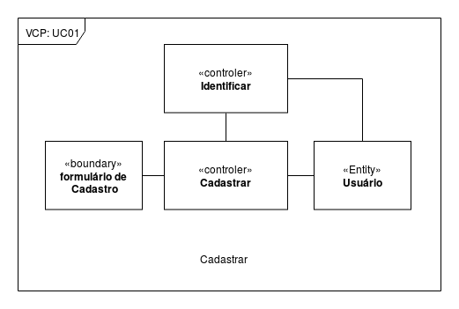

VCP02: Remover Usuário

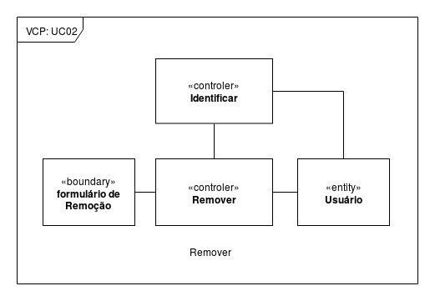

VCP03: Identificar Usuário

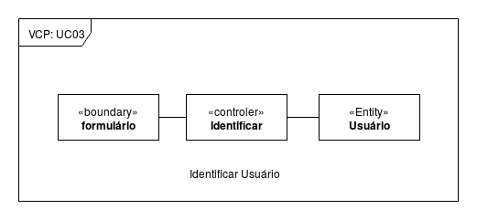

VCP04: Liberar Água

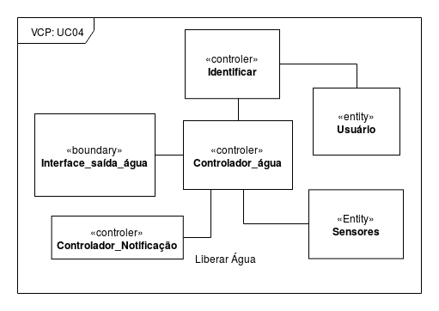

VCP05: Notificar Usuário

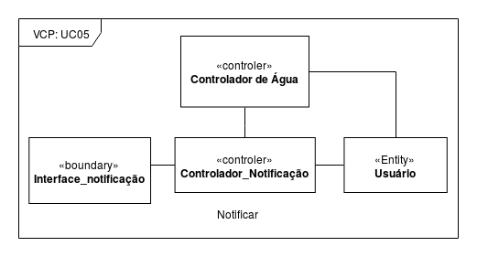

VCP06: Ver Histórico

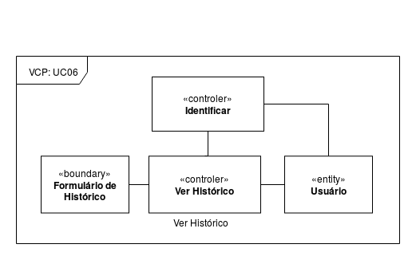

Diagrama de Classes - Visão Geral

